Учреждение образования

«Белорусский государственный университет информатики и радиоэлектроники»

кафедра «Вычислительных методов и программирования»

**ОТЧЁТ**

По лабораторной работе №6

«ПРОГРАММИРОВАНИЕ С ИСПОЛЬЗОВАНИЕМ СТРОК»

Выполнил:

Студент ФИТиУ

гр. 020601

Гудков А. С.

Вариант №7

Проверил:

ассистент кафедры ВМиП

Беспалов С. А.

Минск 2020

***Цель работы:***

Научиться работать с нуль-терминированными строками, рассмотренными как массив символов типа *char*, а также познакомиться с функциями для работы с ними. Написать и отладить программу для работы со строкой.

***Индивидуальное задание:***

Написать программу для работы со строкой. Исходный текст и полученный результат вывести на экран.

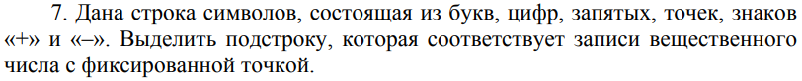

***Текст программы:***

#include <stdio.h>

#include <ctype.h>

int main()

{

char str[100], wrd[100];

puts("Enter line: ");

gets_s(str);

for (int i = 0, k = 0; str[i] != '\0'; i++)

if (str[i] == '.')

{

for (int j = 0; j < i; j++)

if ( isdigit(str[j]) )

{

wrd[k] = str[j];

k++;

}

if (k)

{

wrd[k] = '.';

k++;

}

for (int j = i+1; str[j] != '\0' && k > 0; j++)

if ( isdigit(str[j]) )

{

wrd[k] = str[j];

k++;

}

else if (str[j] == 'e')

{

for (int l = j+1; str[l] != '\0'; l++)

if ( isdigit(str[l]) )

{

k = 0;

break;

}

}

if (k && wrd[k-1] != '.')

{

wrd[k] = str[0] = '\0';

puts(wrd);

}

k = 0;

}

if (str[0] != '\0') puts("No fixed dot numbers");

return 0;

}

***Результат работы программы:***

|  |  |
| --- | --- |
|  |  |
|  |  |